В 2020 году наша страна будет отмечать 75-летие Победы советского народа в Великой Отечественной войне 1941-1945 г.
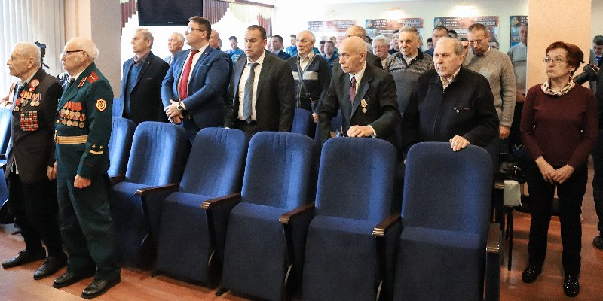

Условия приобретения гражданства Российской Федерации ветеранами Великой Отечественной войны
В соответствии с частью 5 статьи 14 Федерального закона от 31.05.2002 года № 62-ФЗ «О гражданстве Российской Федерации» в гражданство Российской Федерации принимаются в упрощенном порядке без представления вида на жительство ветераны Великой Отечественной войны, имевшие гражданство бывшего СССР и проживающие на территории Российской Федерации.
Вместе с заявлением о приобретении гражданства Российской Федерации представляется:
- паспорт гражданина СССР образца 1974 года с отметкой о регистрации по месту жительства, либо документ, удостоверяющий личность иностранного гражданина или лица без гражданства, со свидетельством о регистрации по месту жительства, либо разрешение на временное проживание в Российской Федерации, либо вид на жительство (при его наличии);
- удостоверение ветерана Великой Отечественной войны, либо удостоверение инвалида Отечественной войны, либо удостоверение участника войны, либо удостоверение о праве на льготы;
- один из документов, подтверждающих наличие у заявителя гражданства СССР в прошлом;
- отказ от имеющегося гражданства иностранного гражданства;
- документы, подтверждающие изменения установочных данных, если таковые имели место быть.
Если удостоверение ветерана Великой Отечественной войны, выдано полномочным органом иностранных государств – участников СНГ, то в соответствии со статьей 8 межправительственного Соглашения о взаимном признании льгот и гарантий для участников и инвалидов Великой Отечественной войны от 15.04.1994 года (с изменениями и дополнениями о 26.05.1995 года), основанием для предоставления льгот являются документы, выданные соответствующими органами бывшего СССР и Сторонами – участниками Соглашения по формам, действующим на 01.01.1992 года по месту жительства лица, имеющему право на льготы.

